**Внутренний информационный портал**

**«****Supplier Qualification Portal»**

Проектирование, разработка и администрирование информационного портала: Карташов Владислав Никитич.

**1. Назначение и описание внутреннего информационного портала**

Целью разработки данного информационного портала стало решение о необходимости консолидации документов и информации по поставщикам в части деятельности общества по аттестации (на основании методики компании General Electric) и по проведению аудитов достоверности данных (на основании методики ГК Росатом).

В обществе осуществляется деятельность по коммерческой и продуктовой аттестации поставщиков. В процессе проведения аттестации по каждому поставщику подготавливается следующий комплект документов, в состав которого входят:

* опросные листы;
* директивы;
* сертификаты;
* планы аудитов;
* формы FMEA, MPP и Control Plan;
* отчёты по аудитам;
* отчёты по выполнению корректирующих действий;
* дорожные карты и планы по развитию поставщика.

Дополнительно для каждого поставщика по результатам аттестации определяется аттестационный уровень, и фиксируется статус по выполнению корректирующих действий.

По аналогии, данная работа осуществляется и по процессу АДД поставщиков с подготовкой необходимых документов.

Вся имеющаяся документация и информация по аттестации и АДД структурировано размещается в отдельных разделах информационного портала, что систематизирует работу с поставщиками в обществе.

Размещаемые на информационном портале данные вносятся на английском языке. Это выполняется для удобства демонстрирования информации иностранным заказчикам и аудиторам со стороны General Electric, а также в соответствии с требованиями контракта на поставку оборудования в части отчетности.

В ходе проведенных аудитов общества со стороны General Electric, RAOS и Fennovoima, аудиторам была продемонстрирована работа информационного портала в части подтверждения выполнения требований по аттестации согласно условиям договоров на поставку оборудования для АЭС.

Со стороны аудиторов работа с порталом была оценена положительно и предложено развивать данное направление в обществе, что было отмечено в отчётах по аудитам.

Перечень технологий и программного обеспечения используемого при разработке информационного портала:

Python 3.7; Django 2.2; SQLite; HTML5; CSS3; JavaScript; ReactJS; JSON; Git;

Visual Studio 2019; Visual Studio Code.

**2. Структура внутреннего информационного портала**

Информационный портал состоит из 6-ти основных разделов: Main Page, Qualification status, Audit schedule, Qualification process, Data reliability audit (Аудит достоверности данных), List of qualification specialists и разделов по администрированию портала.

**2.1 Main Page**

Основная страница с новостным блоком. В данном разделе представлена новостная информация о проведенных аудитах / аттестациях поставщиков, а также информация о пройдённых тренингах и обучениях работниками общества, которые отвечают за процессы аттестации и АДД.

Рис.1

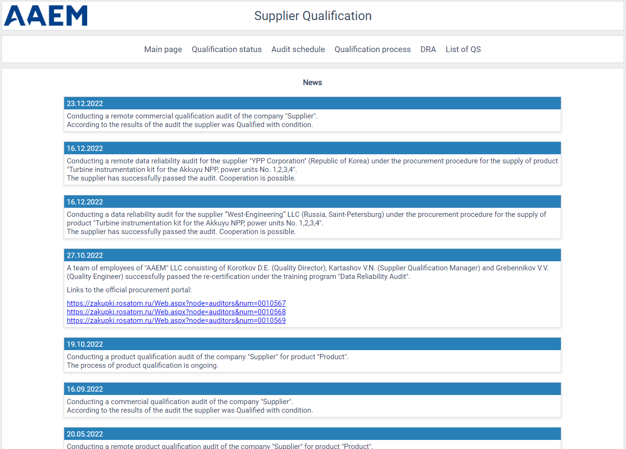

**2.2 Qualification status**

На странице представлен реестр с записями о квалификационных статусах поставщиков, для которых был проведен процесс аттестации. В каждой записи указывается наименование поставщика с текущим аттестационным статусом и датами действия статусов. Информационная надпись с датой действия статуса автоматически меняет свой цвет (для улучшения визуализации) по истечению срока действия. Надпись с информацией о статусе также имеет соответствующий цвет в зависимости от условия.

Каждая отдельная запись является ссылкой для открытия страницы по конкретному поставщику.

Рис. 2

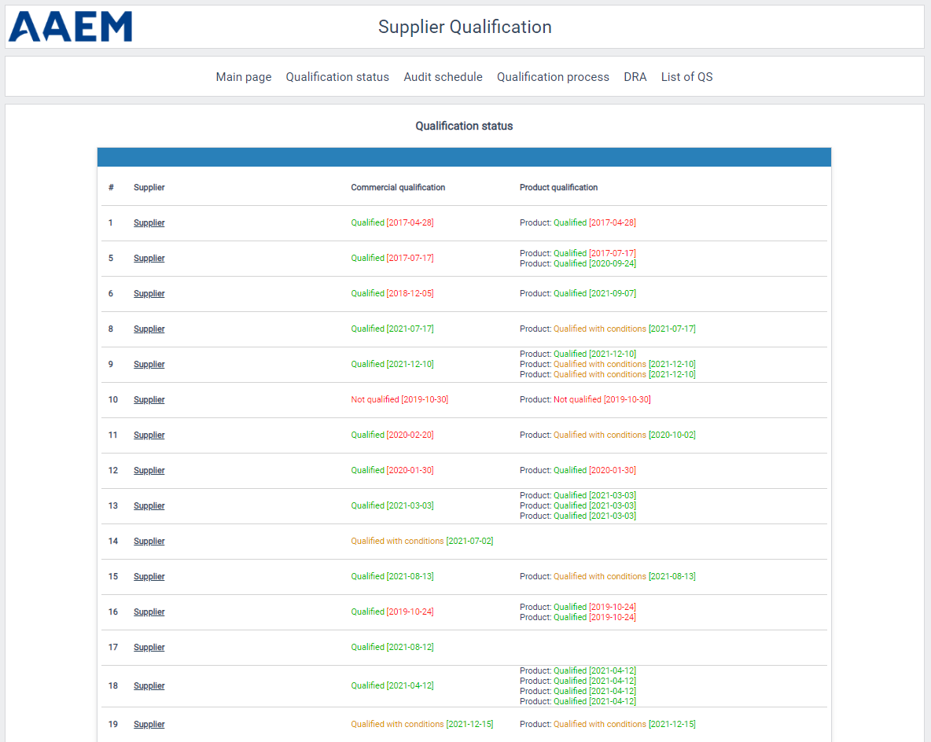

Страница по конкретному поставщику содержит следующую информацию: общие данные о деятельности поставщика и поставляемой продукции; контакты (адрес, телефон, е-mail); данные представителей организации; текущие статусы аттестации; сведения о датах по проведенным аудитам и команде аудиторов; а также ссылки для скачивания отчетных документов по аттестации.

Рис.3

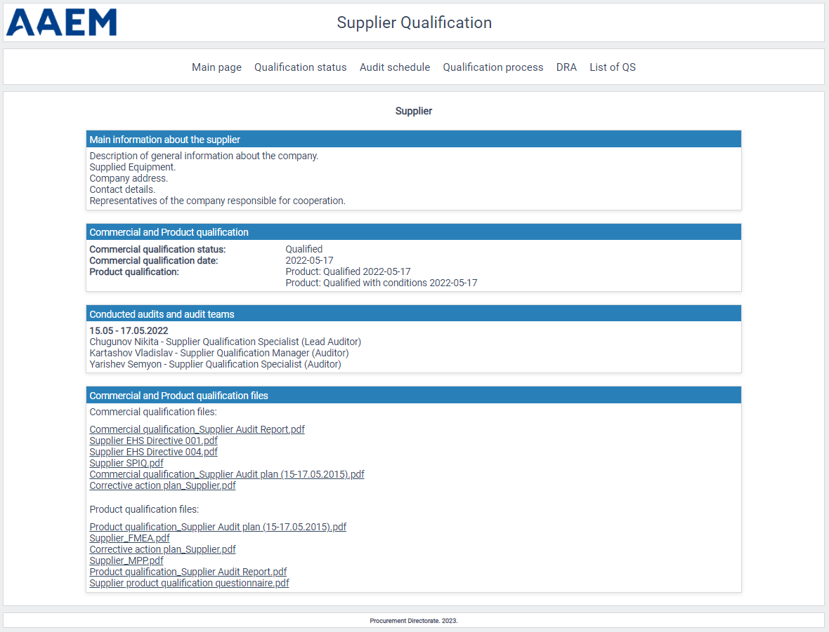

*\* - названия поставщиков и оборудования на данных рисунках изменены.*

**2.3 Audit schedule**

Страница в табличном формате содержит информацию о планах на год по проведению АДД (на основании данных ГПЗ) и по проведению аттестационных аудитов (на основании планов по закупкам) для различных проектов общества.

Рис. 4

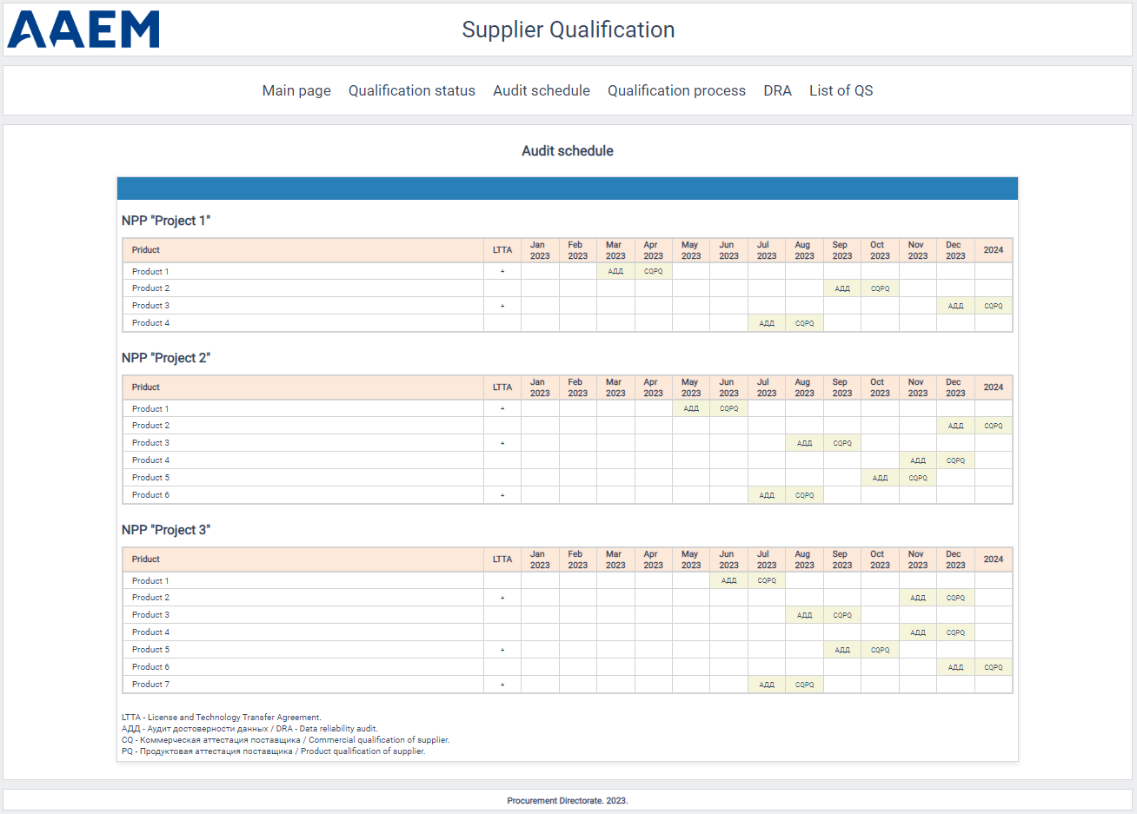

*\* - названия проектов и оборудования на данном рисунке изменены*

**2.4 Qualification process**

Страница содержит информацию о статусах выполнения корректирующих мероприятий по замечаниям, выявленным в ходе проведенных аттестационных аудитов. Для наглядности статусы отображаются в виде гистограммы.

Рис. 5

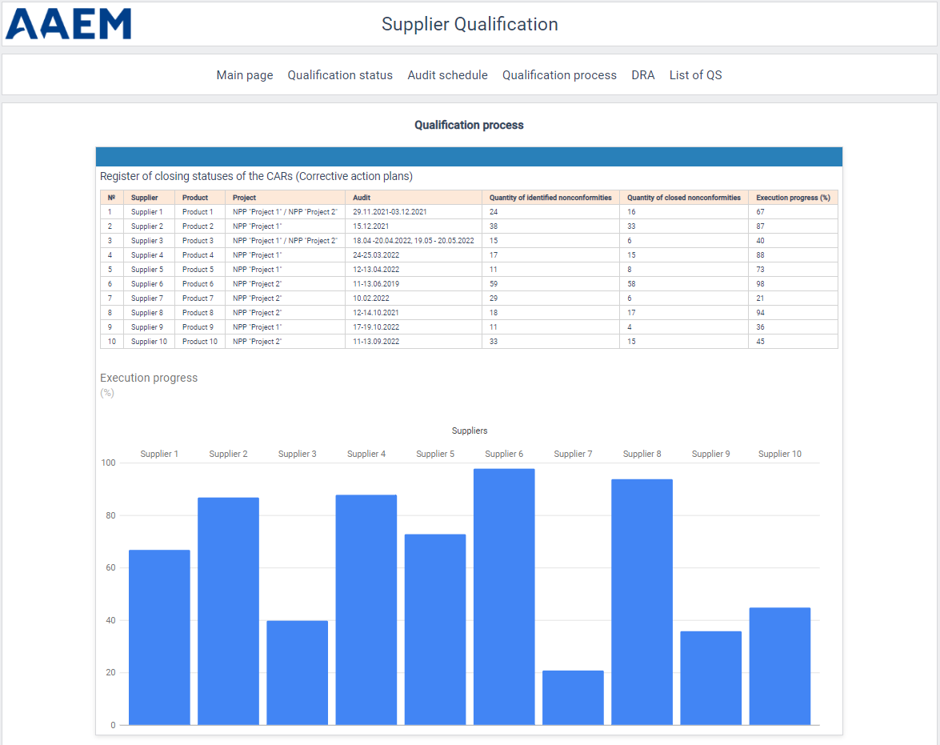

*\* - названия поставщиков, проектов и оборудования на данном рисунке изменены*

**2.5 АДД**

На странице представлен реестр с записями по проведенным в обществе АДД для поставщиков с соответствующей информацией. Каждая отдельная запись является ссылкой для открытия страницы по конкретному поставщику с результатами АДД.

На странице (в верхней части) имеется ссылка для перехода в реестр аудиторов АДД общества.

Рис. 6

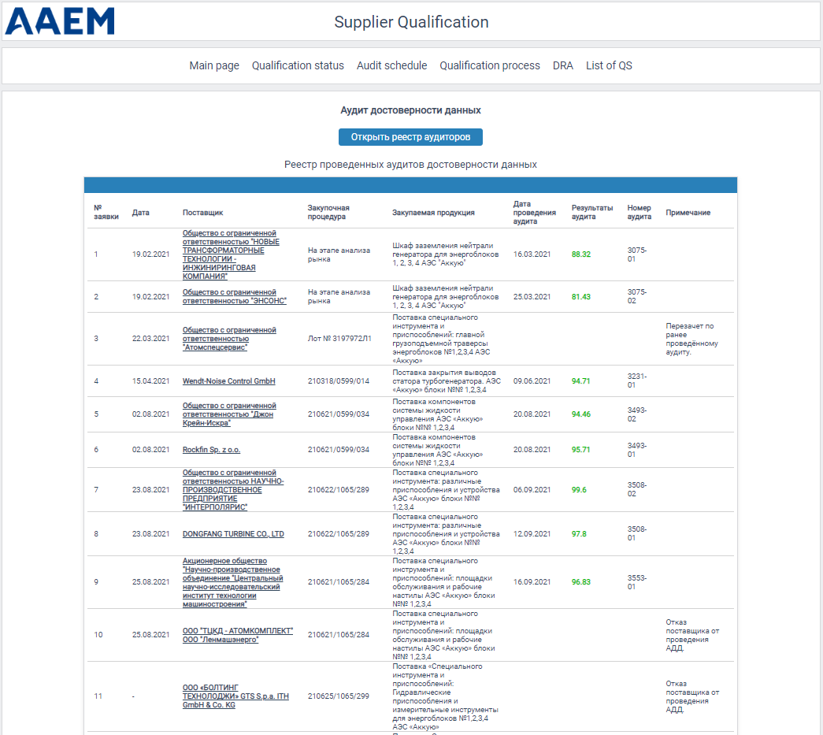

Страница по конкретному поставщику содержит следующую информацию: общие данные о деятельности поставщика; контакты (адрес, телефон, е-mail); результаты АДД; сведения о команде аудиторов; а также ссылки для скачивания отчетных документов по АДД.

Рис. 7

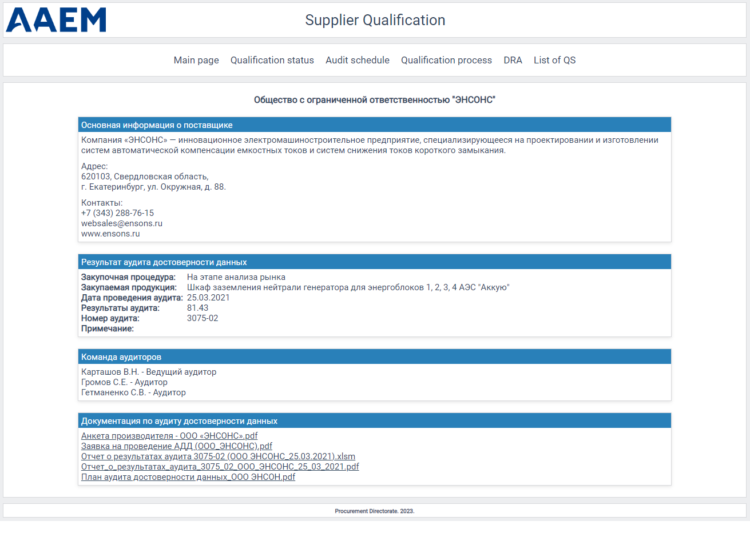

Страница с реестром аудиторов АДД общества.

Рис. 8

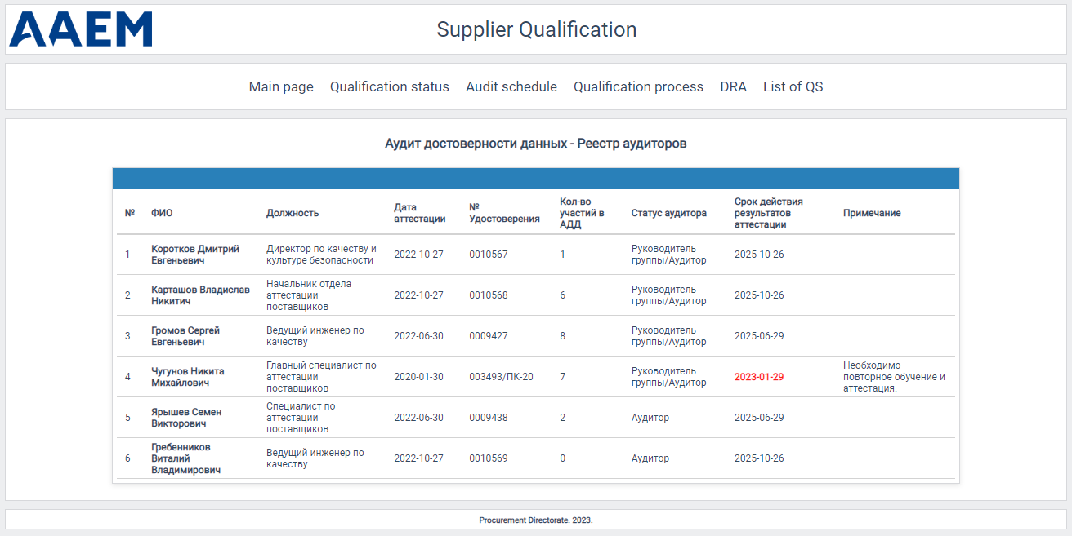

**2.6 List of qualification specialists**

Страница содержит информацию о работниках отдела аттестации в обязанности которых входит организация и проведение аттестаций поставщиков и АДД. Указывается информация о рабочих обязанностях, опыте и полученных сертификатах (с возможностью их скачивания)

Рис. 9

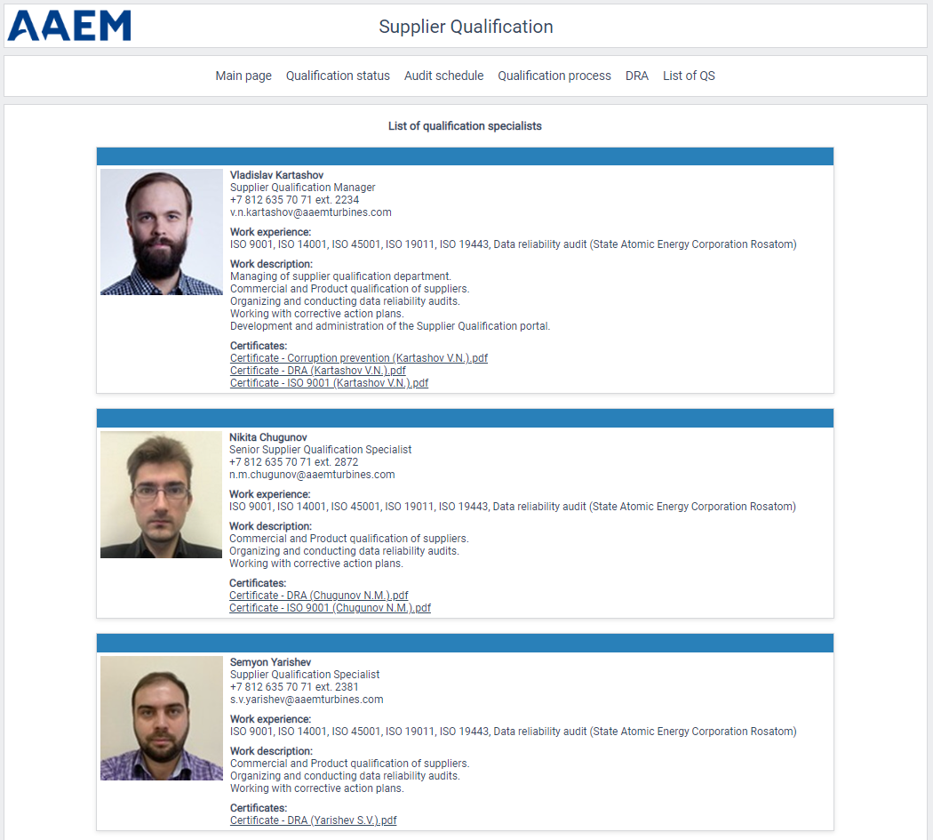

**2.7 Администрирование информационного портала**

Администрирование информационного портала осуществляется в подготовленной панели Django Admin, а также в дополнительно разработанных разделах портала. Вход пользователей в данные разделы осуществляется по логину и паролю.

Рис. 10

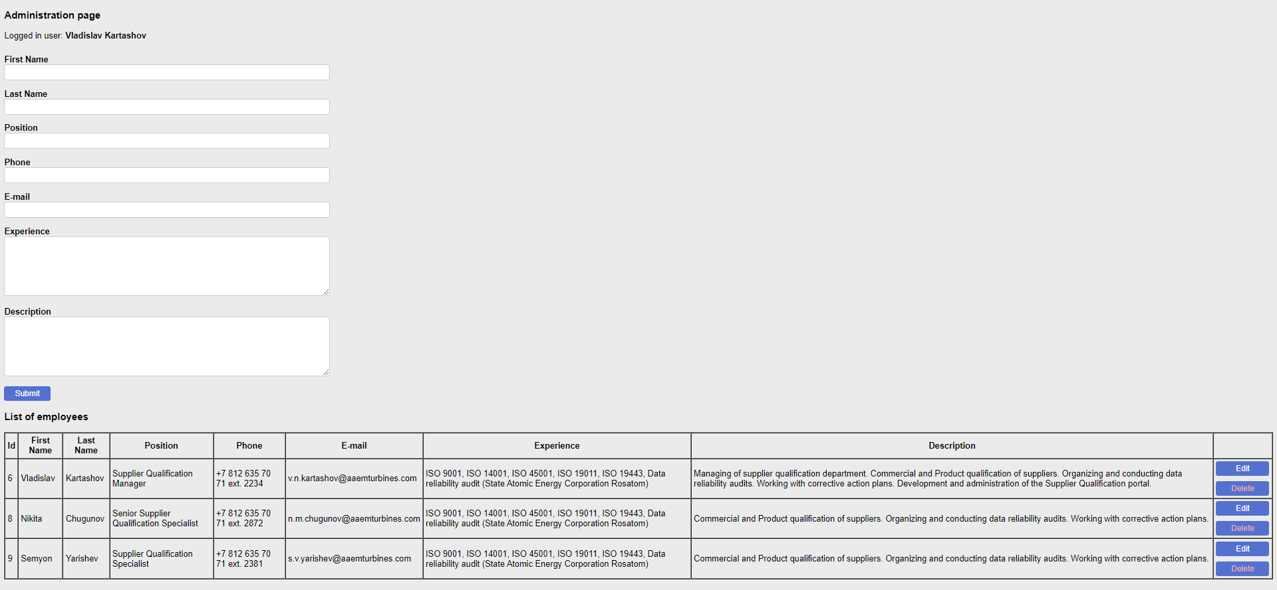

Рис. 11

